KİMYASAL BAĞLAR
Aynı ya da farklı cins atomları bir arada tutan kuvvetlere KİMYASAL BAĞLAR denir.
Helyum, neon, argon gibi soy gazlar başka atomlarla bileşik yapmadan tek atom hâlinde bulunur. Soy gazların dışındaki diğer element atomları son yörüngelerindeki elektron sayısını soy gazlara benzetip kararlı hâle geçmek isterler. Bunun için de elektron alış ya da verişi gerçekleşir.
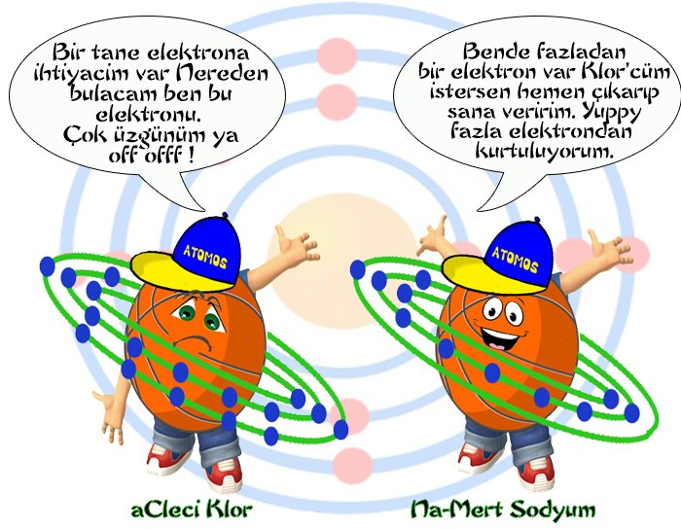
İYONİK BAĞ:
(+) ve (–) yüklü taneciklerin (iyonların) arasında elektriksel çekim kuvvetiyle oluşan bağa iyonik bağ denir.
İyonik bağ yapan atomlardan elektron veren (+) yüklü, elektron alan (–) yüklü iyon olur.
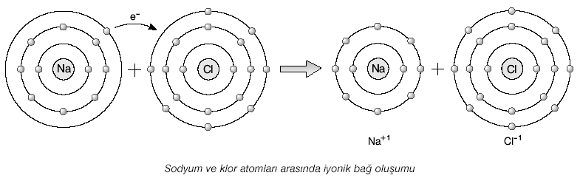
Yemek tuzu, sodyum ve klor atomlarının iyonik bağ yapmasıyla oluşur. Atom numarası 11 olan sodyum (Na), atom numarası 17 olan klor’a (Cl) 1 elektron verir. Her ikisi de kararlı hale gelir. Aralarında iyonik bağ oluşur.

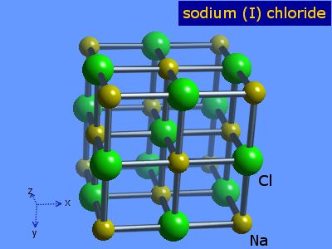
İyonik Bağlı Bileşiklerde Kristal Yapı
İyonik bağlı bileşiklerde iyonlar birbirini en kuvvetli şekilde çekecek bir düzen içinde dizilirler. Böyle düzenli birleşen atomlardan kristal yapı adını verdiğimiz düzgün geometrik şekiller oluşur.
Yemek tuzunun kristal yapısı buna örnektir. Yemek tuzundaki (NaCl) kristal yapı, şekildeki gibidir. İyonik bağ içeren yapılar moleküllerden oluşmaz, iyonlardan oluşur.Her bir iyon tanesi, zıt yüklü iyonlar tarafından sarılır ve yığınlar oluşur.

KOVALENT BAĞ:
(-) ve (–) yüklü taneciklerin (iyonların) arasında oluşan bağa kovalent bağ denir.
Atomlar arasında elektronların ortaklaşa kullanılmasıyla oluşan bağa kovalent bağ denir. Örneğin iki hidrojen atomu elektronlarını ortaklaşa kullanarak aralarında kovalent bağ oluşturur. Böylece her bir hidrojen atomu kararlı hale gelir.
Kovalent bağlı bileşiklerin en küçük birimi moleküldür. Moleküller maddenin tüm özelliklerini gösterir ve bağımsız olarak hareket edebilir.
Aynı cins atomlardan oluşan moleküller element molekülleridir. O₂, H₂, F₂, N₂ element molekülleridir. Bunlar bileşik değildir. Farklı cins atomların molekülleri bileşik moleküllerini oluşturur. H₂O, CO₂, NH₃ bileşik molekülleridir.
Oksijen (O2) molekülünün bağ yapısı
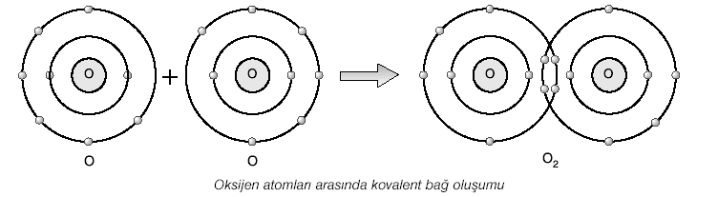
Oksijenin son yörüngesinde 6 elektron vardır. Bir oksijen atomu son yörüngesindeki 2 elektronunu başka bir oksijen atomunun son yörüngesindeki 2 elektron ile ortaklaşa kullanır. Böylece her bir oksijen atomunun elektron dizilişi kararlı olur. Oksijen atomlarının kovalent bağ yapması sonucunda her birinin çevresinde 10 e– dolanır.
Su molekülünün bağ yapısı
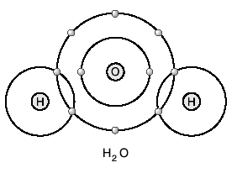
Bir su molekülü 2 H ve bir O atomunun kovalent bağ yapması sonucu oluşur. H atomlarından her biri kendi e- unu O atomunun bir elektronu ile ortaklaşa kullanır. Böylece hem H, hem de O atomları kararlı hale gelir. Bir su molekülü 2 hidrojen ve 1 oksijen atomundan oluştuğu için, su molekülü H₂O şeklinde yazılır.
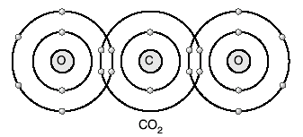
Karbon dioksit molekülünün bağ yapısı
Karbonun elektron dizilişi ₆C )₂ )₄ şeklindedir. Karbon kararlı hale gelmek için son yörüngesinde 8 e- olmalı yani 4 e- a ihtiyacı vardır. Bu yüzden karbon, oksijen atomlarıyla kovalent bağ yapar. Birbirlerinin elektronlarını ortak kullanarak kararlı olur. Dikkat edilirse CO₂ molekülünün kovalent bağlı yapısında her bir atomun çevresinde toplam 10 elektron vardır. Yani hepsi kararlıdır.

